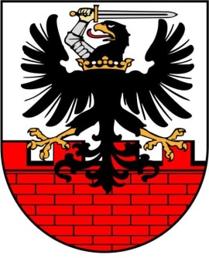

Starostwo Powiatowe w Malborku
Pl. Słowiański 17, 82-200 Malbork

Informacja o wynikach naboru

na wolne stanowisko
Audytora wewnętrznego

W wyniku przeprowadzonego konkursu
na w/w stanowisko została wybrana
w dniu 09 lutego 2022 roku

Pani Urszula Szreder
zamieszkała w Baninie

Wybrana kandydatka spełnia wszystkie wymagania formalne ustalone w ogłoszeniu o naborze na dane stanowisko. Podczas przeprowadzonej rozmowy wykazała się szerokim zakresem wiedzy, niezbędnym do wykonywania zadań na danym stanowisku.

Malbork, dnia 10.02.2022r.

